В Москве подвели итоги деятельности МГСЧС за 2021 год

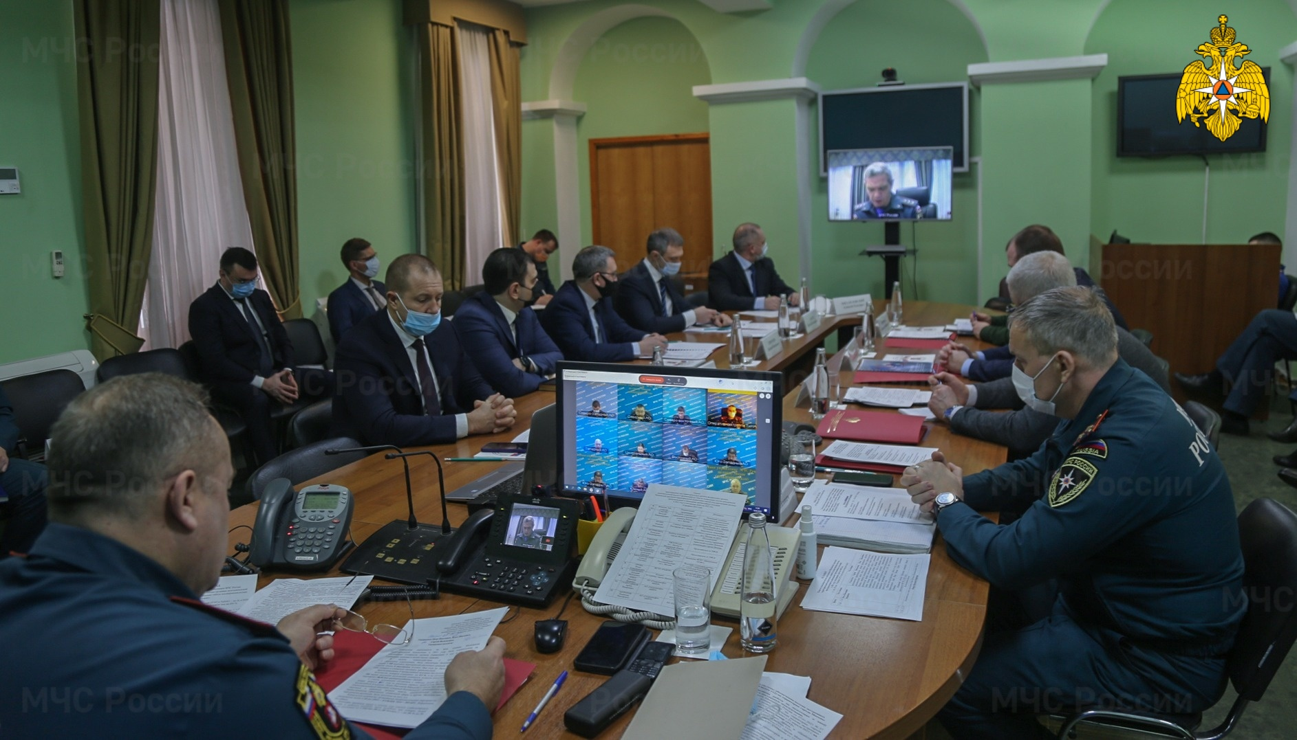
Ежегодный сбор, посвященный подведению итогов деятельности Московской городской территориальной подсистемы единой государственной системы предупреждения и ликвидации чрезвычайных ситуаций в 2021 году и постановке задач на 2022 год, состоялся в столичном управлении МЧС России.
Сбор прошел в режиме видеоконференции под руководством заместителя Мэра Москвы в Правительстве Москвы Петра Бирюкова. В сборе приняли участие заместитель полномочного представителя Президента РФ в Центральном федеральном округе Сергей Нештенко, заместитель Министра МЧС России Илья Денисов, начальник Главного управления МЧС России по г. Москве Сергей Желтов, руководитель Департамента ГОЧСиПБ г. Москвы Юрий Акимов, представители территориальных органов федеральных органов исполнительной власти города Москвы, члены Правительства Москвы, руководители силовых ведомств и организаций работающих на территории города Москвы, а также префекты административных округов города Москвы и руководители органов исполнительной власти.
Открыл мероприятие с приветственным словом от Мэра Москвы Сергея Собянина заместитель председателя КЧС и ПБ г. Москвы Петр Бирюков. В своем выступлении он отметил, что московский пожарно-спасательный гарнизон успешно справляется с поставленными перед ним задачами.
«Благодаря вашей работе в столице сократилось количество пожаров и происшествий на воде; проявив мужество и высокий профессионализм, вы спасли 2 000 человеческих жизней. Спасибо вам за неустанную, многогранную и эффективную работу, за большой вклад в повышение безопасности Москвы и москвичей. Горожане чувствуют свою защищенность перед угрозами природных и техногенных происшествий, и это чувство дорого стоит», — отметил Петр Бирюков от имени Мэра Москвы. Он подчеркнул, что группировка комплектуется современным оборудованием и современными средствами пожаротушения как по линии МЧС, так и по линии Правительства Москвы.
Короткая видеопрезентация ознакомила присутствующих с основными итогами по направлению деятельности московской городской территориальной системы; затем Петр Бирюков поблагодарил вех участников заседания за организацию круглосуточного и эффективного взаимодействия.
Заместитель полномочного представителя Президента РФ в Центральном федеральном округе Сергей Нештенко обратил особое внимание на то, что безопасность граждан остается одним из главных приоритетов работы, и пояснил: «По итогам прошедшего года следует отметить сокращение в Москве числа многих деструктивных событий – пожаров, аварий и иных происшествий. Положительные результаты достигнуты благодаря целенаправленной работе органов государственной власти и организаций города Москвы, эффективному взаимодействию столичного главка МЧС России с другими территориальными органами исполнительной власти, а также оперативному реагированию на значимые изменения обстановки с возможным возникновением чрезвычайных ситуаций».
В своем выступлении заместитель Министра МЧС России Илья Денисов поблагодарил руководителей органов исполнительной власти и председателей комиссий по предупреждению и ликвидации чрезвычайных ситуаций и обеспечению пожарной безопасности всех уровней, работающих на территории столицы.
«Традиционно высшие органы государственной власти проявляют пристальное внимание вопросам обеспечения безопасности населения города Москвы. На основе многолетнего опыта проводится ряд превентивных мероприятий, которые не только позволяют оперативно реагировать на любые происшествия в Москве, но и оказывать содействие другим регионам страны. Выражаю уверенность в дальнейшем эффективном функционировании МГСЧС и в плодотворной работе, направленной на создание безопасных и комфортных условий жизни москвичей и гостей города», — подчеркнул Илья Денисов.
В продолжение своего выступления Илья Павлович довел приказ о награждении заместителя Мэра Москвы в Правительстве Москвы по вопросам жилищного коммунального хозяйства и благоустройства Петра Бирюкова высшим знаком отличия МЧС России - крестом «За доблесть».
С докладом «Об итогах деятельности Московской городской системы предупреждения и ликвидации чрезвычайных ситуаций в 2021 году» выступил руководитель Главного управления МЧС России по г. Москве Сергей Желтов.
«В тесном взаимодействии с органами власти и городскими структурами была обеспечена безопасность проведения свыше 1300 массовых мероприятий различных уровней, в которых приняло участие свыше 8 миллионов человек. При этом не было допущено каких-либо пожаров и социально значимых происшествий, — отметил Сергей Желтов. - Количество пожаров сокращено на 5,4 %, в расчете на 100 тысяч населения московский показатель остается наилучшим в стране. Благодаря совместной эффективной деятельности на всех уровнях функциональных и территориальных подсистем Московской городской системы удалось добиться снижения числа трагических исходов на водных объектах – на 2 %, а самих происшествий - на 4 %».
Значительный процент успеха комплексной работы обусловлен слаженностью действий городских органов управления в вопросах обеспечения безопасности, которую организует Комиссия по чрезвычайным ситуациям Правительства Москвы.
Заместитель Министра МЧС России Илья Денисов поблагодарил руководителей органов исполнительной власти, а также личный состав и сотрудников функциональных звеньев Московской городской территориальной подсистемы единой государственной системы предупреждения и ликвидации чрезвычайных ситуаций за работу по обеспечению безопасности москвичей и гостей столицы.
В завершении мероприятия были определены ключевые задачи на 2022 год.

